HỘI THÁNH TIN LÀNH VIỆT NAM (MN)  CHI HỘI TÔ HIẾN THÀNH  BAN CƠ ĐỐC GIÁO DỤC |  | * Họ và tên:______________________  * Năm sinh _________ ĐT: _________  * Lớp TCN:______________________
“LỜI SỐNG HẰNG NGÀY”
Điểm

Bài số
14/23
Kinh Thánh: Lu-ca 7-12
Thời gian: Từ ngày 02.04.2023 – 09.04.2023

- Đọc Kinh Thánh: Hãy khoanh tròn những đoạn Kinh Thánh quý vị đã đọc xong trong tuần này: Lu-ca 7, 8, 9, 10, 11, 12.
- Thực hiện theo yêu cầu của từng câu sau và cho biết địa chỉ đầy đủ, cụ thể:
1. Khoanh tròn ý đúng nhất - Chúa Giê-xu dạy gì về người thân trong gia đình?
- Chỉ những người Do Thái thuộc dòng Áp-ra-ham mới là người thân của Chúa.
- Ngài xem gia đình thuộc thể không quan trọng.
- Ngài không có người thân vì Ngài là con Đức Chúa Trời.
- Bất cứ ai nghe và làm theo ý muốn của Đức Chúa Trời đều là người thân của Ngài
* Lu-ca: _________
2. Điền vào ô trống – Lời tuyên xưng trọng đại của Phi-e-rơ về Chúa Giê-xu:
* Lu-ca: _________
3. Chép cho đầy đủ câu Kinh Thánh:
thiếu một

* Lu-ca: _________
4. Hình ảnh sau minh họa cho câu chuyện Kinh Thánh nào?
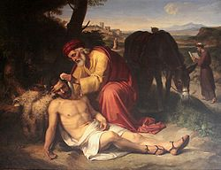

* Lu-ca: _________

5. Nối lại cho phù hợp:
1. Nếu ta nhờ Bê-ên-xê-bun mà trừ quỷ |  | a. Thì nghịch cùng ta
2. Nếu ta cậy Đức Thánh Linh mà trừ quỷ |  | b. Thì con cái các ngươi nhờ ai mà trừ quỷ
3. Phàm ai không theo ta |  | c. Thì tan lạc
4. Ai không thâu hiệp với ta |  | d. Thì nước Đức Chúa Trời đã đến tận các ngươi
* Đáp án: 1 - . . . . . . . . | 2 - . . . . . . . . | 3 - . . . . . . . . | 4 - . . . . . . . . | * Lu-ca: _________
6. Đánh dấu vào ô tương ứng - Chúa giê-xu khuyên về sự tỉnh thức:
Lưng các ngươi phải thắt lại, đèn các ngươi phải thắp lên | Hãy chực cho sẵn sàng
Vì ai đã được ban cho nhiều thì đòi lại nhiều | Ai đã được giao cho ít thì đòi lại ít hơn
Vì con người sẽ đến trong giờ các ngươi không ngờ
* Lu-ca: _________
7. Hình ảnh sau minh họa cho câu Kinh Thánh nào?
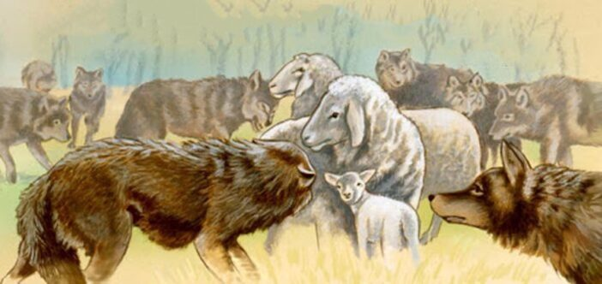

* Lu-ca: _________

8. Điền chữ Đ trước ý Đúng và S trước ý Sai - Chức vụ Chúa Giê-xu tại xứ Ga-li-lê:
. . . . . . . Tại Ca-bê-na-um, Chúa chữa lành cho đầy tớ của thầy đội.
. . . . . . . Tại Na-in Chúa kêu người trai trẻ chết sống lại
. . . . . . . Tại Ga-li-lê Chúa chữa lành con gái của Giai-ru cai nhà hội
. . . . . . . Tại Ga-la-ti Chúa chữa lành người đàn bà mất huyết
* Lu-ca: _________
9. Khoanh tròn ý đúng nhất - Chúa đã làm gì trong đám tang của chàng trai trẻ ở Na-in?
a. Ngài làm nhiều phép lạ để dân chúng theo Ngài. | c. Câu a&b đúng.
b. Ngài lại gần, rờ quan tài kêu kẻ chết sống lại. | d. Câu a&b sai
* Lu-ca: _________
10. Đọc Phục truyền luật lệ ký 6:5 tìm câu Kinh Thánh tương tự?
* Lu-ca: _________
THÔNG BÁO
- Hạn chót nộp bài số 14/23: Chúa nhật, ngày 09.04.2023, bài nộp sau thời gian trên sẽ không được tính điểm. Bài nộp nhiều lần hoặc làm bằng bút chì không được tính điểm. Không được viết tắt các danh của Ba Ngôi Đức Chúa Trời.
- Nhận bài: tại lớp Trường Chúa Nhật hoặc bàn Tiếp Tân / phòng Trường Chúa Nhật.
- Bài nộp: xin bỏ vào thùng Thu bài đọc Kinh Thánh “LỜI SỐNG HẰNG NGÀY”.
- Mời quý tín hữu tích cực tham gia chương trình này.
Chương Trình LỜI SỐNG HẰNG NGÀY

